1 快捷键生成构造方法和set和get方法：

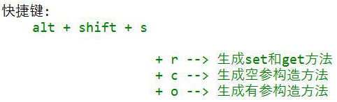

2 类名可以作为形式参数传递。此时应该传入具体的对象做参数。

3 api：应用程序编程接口，帮助文档，java类。

4 api文档中点击显示-索引可以进行查找，然后敲回车。

5 lang包下的类是不需要导包的。

6 开发一般用nextLine()而不是next()，因为前者能够得到完整输入。

两者配合使用可能会出问题：

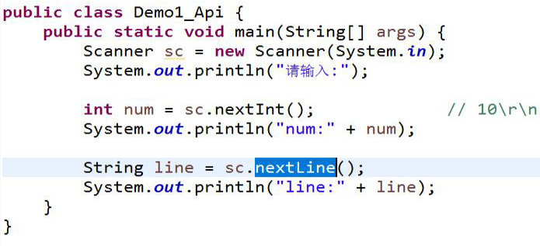

解决方法：

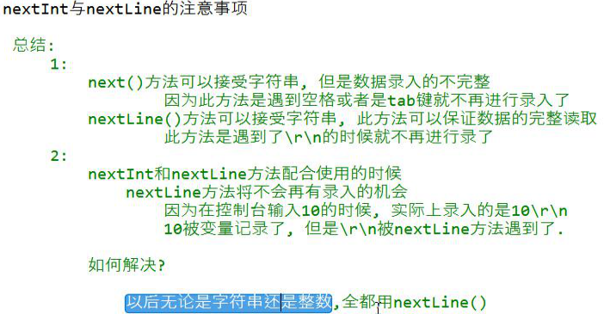

但是无法再进行四则运算。可以用Integer.parseInt(“”)方法。他只能将数字类型的字符串转换成数字，其他字符串不行。

7 创建字符串对象的方法：



8 string类的本质（了解）：

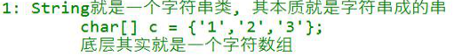

9 string的三种构造方法：

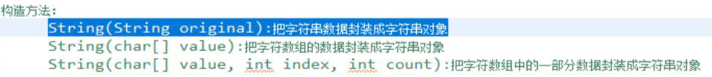

10 字符用单引号，字符串用双引号。

11 过时指的是过时了，而不是不能使用。

12 打印string对象得到的是字符串而不是该对象的内存地址。

13 ==符号的作用：

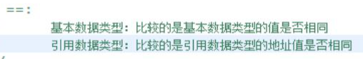

14 常量池在方法区中：（常量池面试经常考）

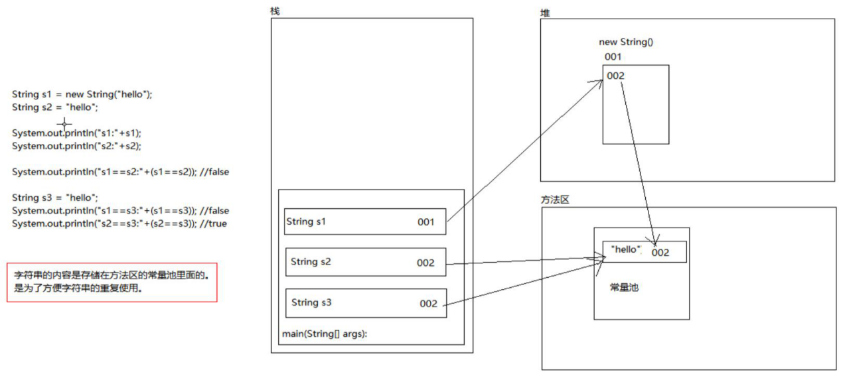

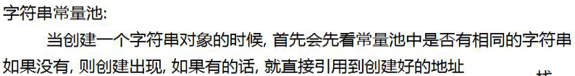

15 在常量池和堆中都叫创建对象，因此new String()方法可能创建的是两个对象（当常量池中没有相同变量时）

16 字符串一旦初始化就不能被更改。改变地址值那不是更改。

17 string类的方法：

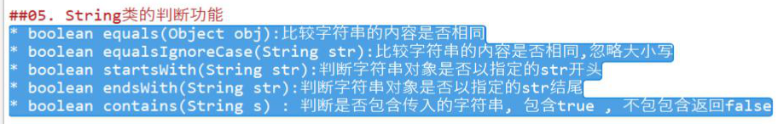

18 数组的length是属性，字符串的length()是方法。

19 charAt()返回索引对应的字符：



20 string类的获取功能：

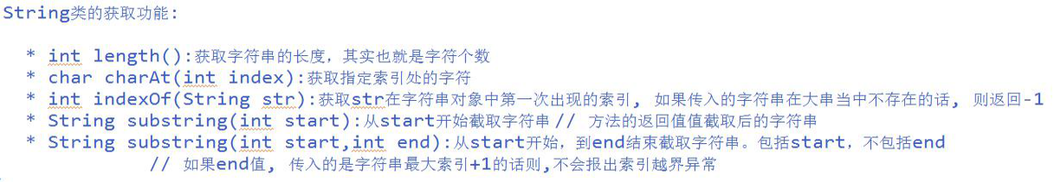

21 subString()截取完的是新的字符串，因为字符串不能改变。

22 字符串的遍历可以用charAt()

23 判断字符区间：



24 注意charAt()方法返回的是char类型而不是string类型。

25 **next()是下一个字符串，**nextInt()是下一个整数。

26 string类的转换功能：

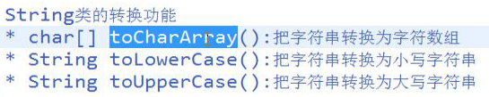

27 字符串与字符数组的互相转换：

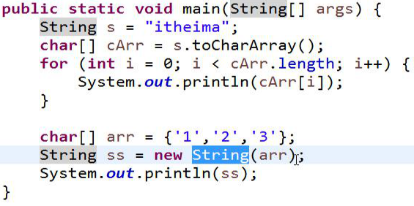

28 拼接字符串用加号即可。

29 substring()方法都是小写的，不是驼峰法。而toUpperCase()等方法是驼峰法。可能是因为前者本来就是一个单词。

30 点是特殊字符，因此要转义。点表示任意字符。





31 不仅字符串可以拼接成字符串，字符也可以拼接成字符串：

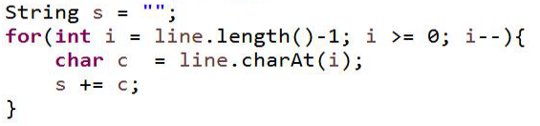

32 翻转数组用双指针即可。

33 翻转字符串的两种方法：（总之就是charAt()和toCharArray两种方法，前者更简单）

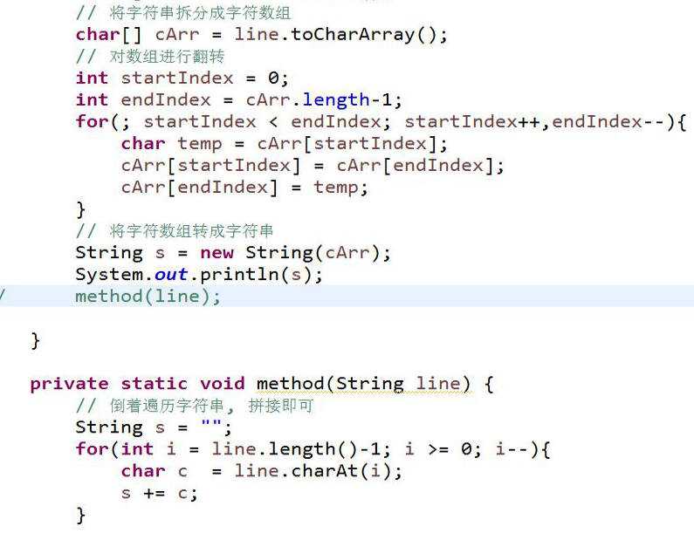

其中第二种方法用到了charAt()提取字符的方法。

34 StringBuilder:



35 stringbuilder的优点：

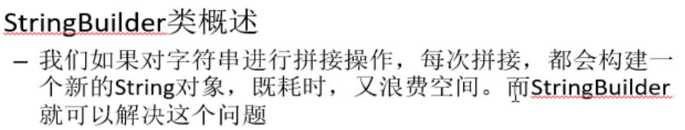

36



37 注意stringbuilder是在堆中，stringbuilder中的原料是从常量池中拿出来的（当大量链接字符串时，string的内存消耗很大，stringbuilder的很小）：

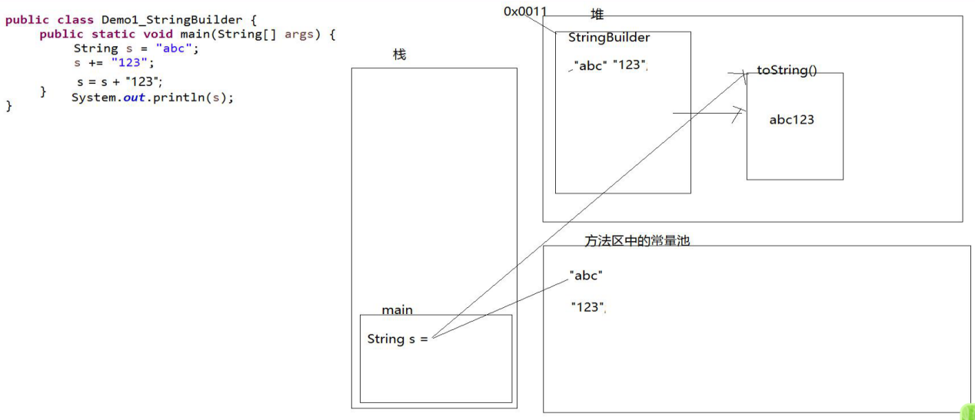

38 stringbuilder的成员方法：（String和StringBuilder类都有length()方法）

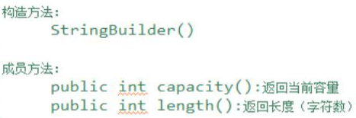



stringbuilder的初始容量是16字符。



拼接的时候自动将各种类型转换成字符串类型。

注意reverse有返回值，append直接修改自身，即返回的是自身。他们都不需要用变量接收。

39

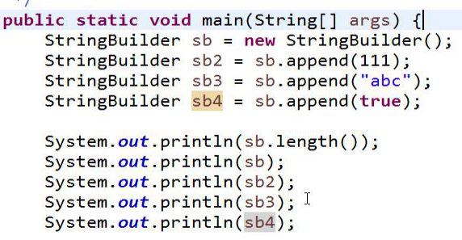

**几个变量的返回值相同，因为他们的内存指向相同。**

40 整体前移和后移的快捷键：整体后移是tab，整体前移是shift+tab。

41 stringbuilder的扩展方法：

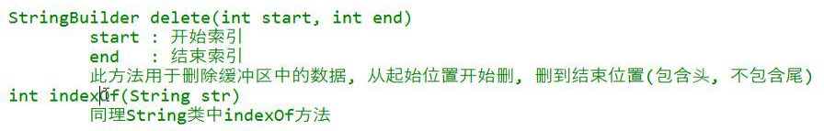

42 **string和stringbuilder的相互转换：**

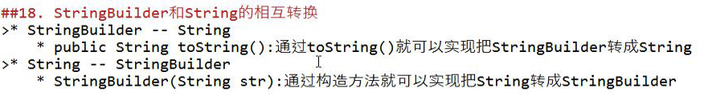

43 链式编程：



44 stringbuilder和string之间相互转换的原因是互相用对方的方法。

45 **stringbuilder和string在控制台打印出来的效果是一样的。**

46 判断回文字符串的方法：翻转字符串之后再互相比较看是否相等。

47 equals()里面只能传入字符串不能传入缓冲字符串。

48 运算特别大的整数可以用BigInteger()对象：（了解）

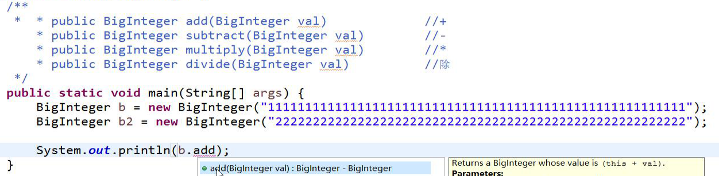

49 next()和nextLine()都接收字符串。

50 f2加鼠标左键可以查看方法的文档（即方法的用法和原理等）

51 方块为红色代表程序尚未结束。点击红方块可以强制停止程序。

52 写代码时要写的内容可以先注释出来，回头再写。

53 return;可以用于void。

54 \t相当于tab键。

55 进入一个方法可以用ctrl+左键。

56 return用于停止方法，而不是停止语句块，也不是停止整个程序。

57 集合中的set()为修改（替代）功能。

58 学生系统中修改学生信息可以替换掉集合中原来的某一个对象，不必修改原来的对象。估计也修改不了。

59